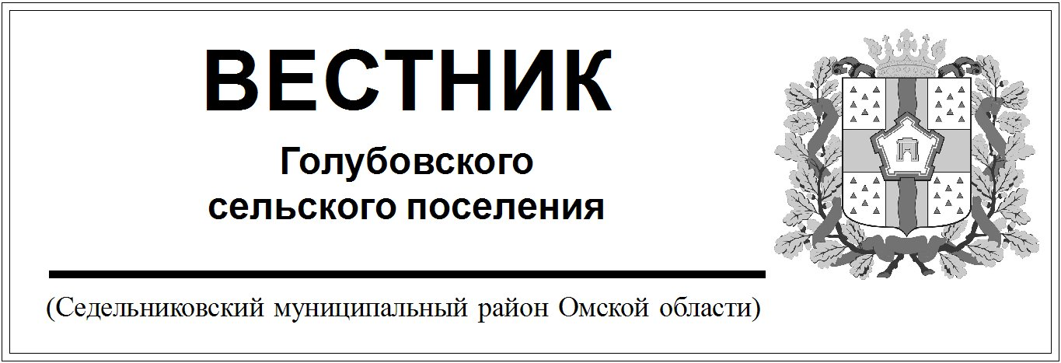

№ 13 от 03 апреля 2024 года. 30 эк.

АДМИНИСТРАЦИЯ

ГОЛУБОВСКОГО СЕЛЬСКОГО ПОСЕЛЕНИЯ

СЕДЕЛЬНИКОВСКОГО МУНИЦИПАЛЬНОГО РАЙОНА

ОМСКОЙ ОБЛАСТИ

**ПОСТАНОВЛЕНИЕ**

От «03» апреля 2024 года № 15

с. Голубовка

О переходе на платформу «ГосВеб»

В соответствии с Федеральным законом №8-ФЗ от 09.02.2009 года «Об обеспечении доступа к информации о деятельности государственных органов и органов местного самоуправления», на основании соглашения, заключенного между Министерством цифрового развития, связи и массовых коммуникаций Российской Федерации и Правительством Омской области от 23.12.2022 г №ОК-П-13-065-100104 о взаимодействии в обеспечении доступа пользователей к информации, размещаемой на официальных сайтах органов и организаций в информационно-телекоммуникационной сети «Интернет», на базе ФГИС «Единый портал государственных и муниципальных услуг (функций)», руководствуясь Уставом Голубовского сельского поселения Седельниковского муниципального района Омской области

**ПОСТАНОВЛЯЮ:**

1. Считать официальным сайтом Администрации Голубовского сельского поселения Седельниковского муниципального района Омской области сайт на платформе «ГосВеб» - единой информационной платформе интернет-порталов органов государственной власти с 03.04.2024 года. Электронный адрес сайта: https://golubovskoe-r52.gosweb.gosuslugi.ru .
2. Контроль за исполнением настоящего постановления возложить на Колодич Любовь Олеговну, ведущего специалиста Администрации Голубовского сельского поселения Седельниковского муниципального района Омской области.
3. Настоящее постановление подлежит официальному опубликованию (обнародованию).

Глава Голубовского

сельского поселения С.Е. Обоскалов